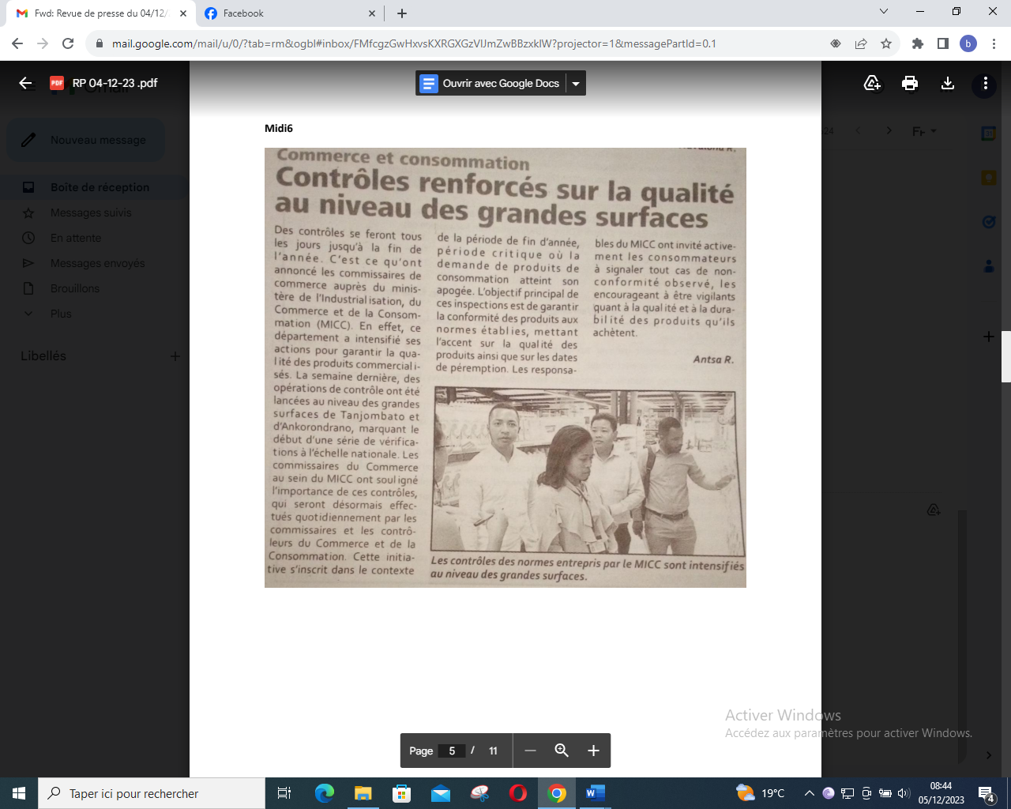

SOURCE : Midi 6

AUTEUR : Antsa R

DATE : 04 Décembre 2023